Alueprofiili Kajaani (Kunnat)
Diakin karttasovellus 2022-02-22 20:29:28
Tämä asiakirja on tuotettu automaattisesti Diakin karttasovelluksen avulla 2022-02-22 20:29:28. Asiakirjan tiedot perustuvat THL:n Sotkanet-indikaattoripalvelun tietoihin, joihin on yhdistetty Tilastokeskuksen tilasto- ja paikkatietoaineistoja. Tarkempaa tieto indikaattoreista ja metodologiasta löydät sovelluksen Lisätietoja-osiosta.
Alueprofiili sisältää aina kaikkien osoittimien tiedot sekä valitulta alueelta että alueen rajanaapureista. Lisäksi alueprofiilissa esitetään kunkin osoittimen korkein ja matalin arvo. Tiedot esitetään taulukkoina, karttakuvioina sekä aikasarjakuvioina, joista näkee kunkin osoittimen kehityksen 2010-luvulla sekä valitulla alueella että sen naapureissa. Raportin lopussa on tiedot pienituloisuudesta ja työttömyydestä kaikilta alueen postinumeroalueilta.
Tässä raportissa tarkastellaan tasolla Kunnat aluetta Kajaani. Lisäksi tarkastelussa ovat rajanaapurit: Kajaani, Paltamo, Pyhäntä, Sonkajärvi, Sotkamo, Vaala, Siikalatva ja Vieremä.
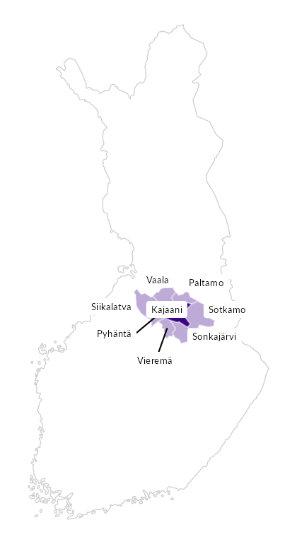

Summamuuttujat
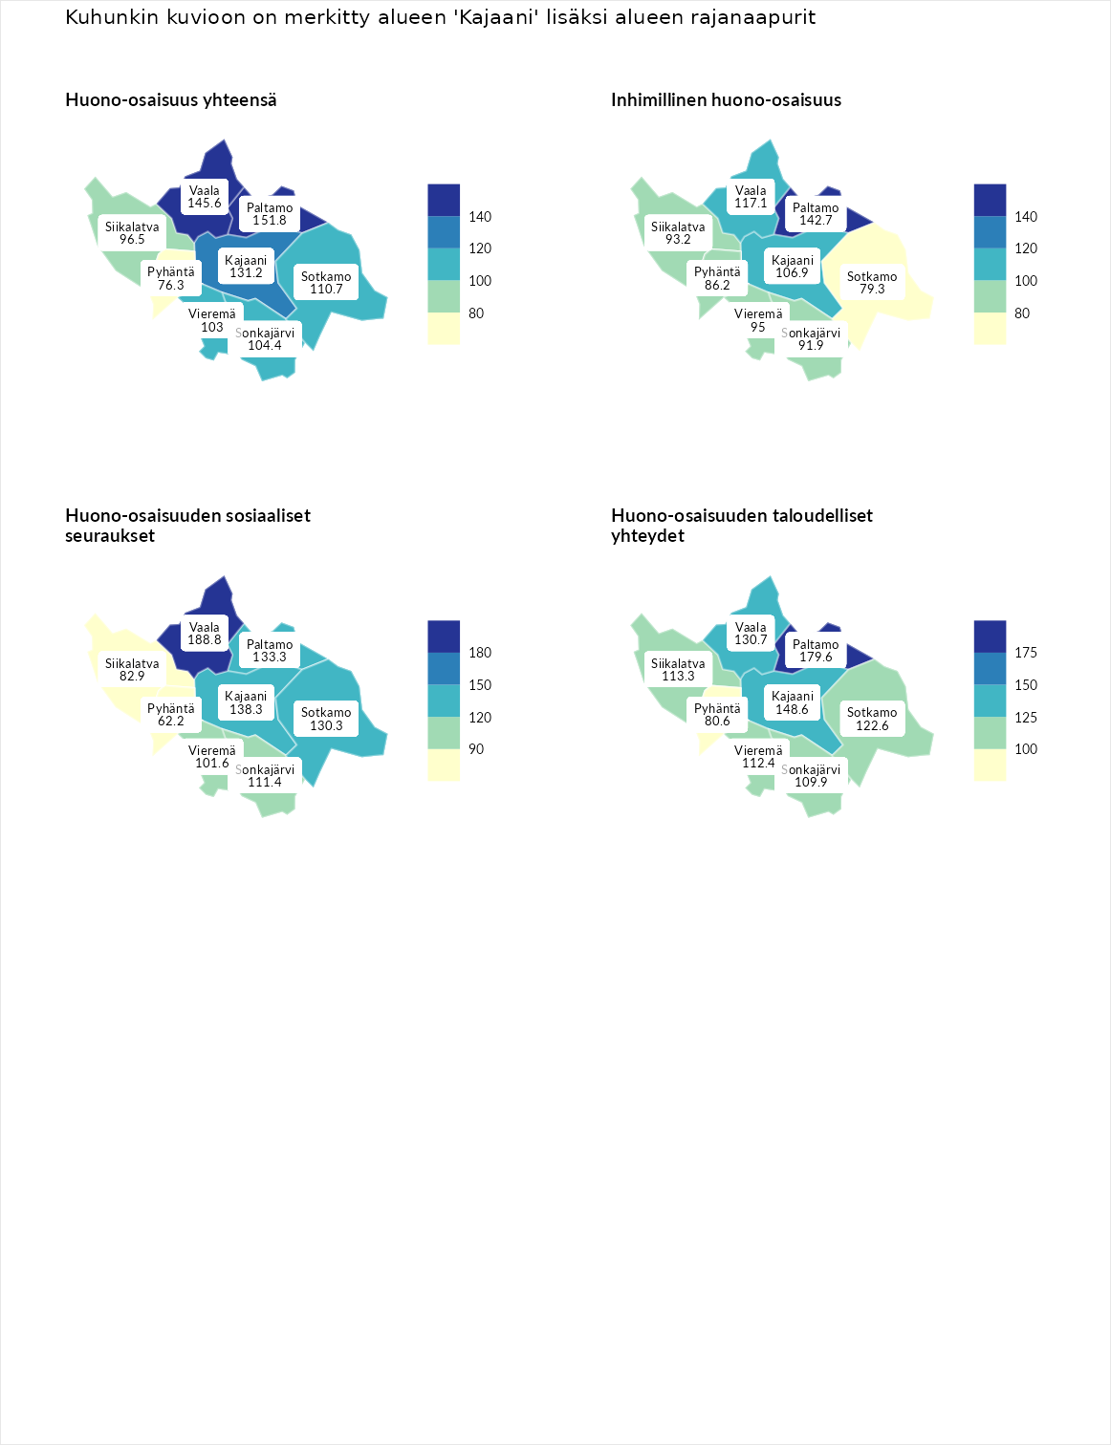

Huono-osaisuus yhteensä
aluenimi | arvo | asema
Tuusniemi (korkein arvo) | 183.4 | 1
Paltamo (naapuri) | 151.8 | 10
Vaala (naapuri) | 145.6 | 18
Kajaani (valittu) | 131.2 | 45
Sotkamo (naapuri) | 110.7 | 118
Sonkajärvi (naapuri) | 104.4 | 143
Vieremä (naapuri) | 103.0 | 148
Siikalatva (naapuri) | 96.5 | 176
Pyhäntä (naapuri) | 76.3 | 256
Luoto (matalin arvo) | 34.3 | 293

Inhimillinen huono-osaisuus
aluenimi | arvo | asema
Outokumpu (korkein arvo) | 180.9 | 1
Paltamo (naapuri) | 142.7 | 24
Vaala (naapuri) | 117.1 | 86
Kajaani (valittu) | 106.9 | 126
Vieremä (naapuri) | 95.0 | 171
Siikalatva (naapuri) | 93.2 | 186
Sonkajärvi (naapuri) | 91.9 | 191
Pyhäntä (naapuri) | 86.2 | 206
Sotkamo (naapuri) | 79.3 | 238
Pedersören kunta (matalin arvo) | 41.0 | 293

Huono-osaisuuden sosiaaliset seuraukset
aluenimi | arvo | asema
Tuusniemi (korkein arvo) | 214.7 | 1
Vaala (naapuri) | 188.8 | 3
Kajaani (valittu) | 138.3 | 30
Paltamo (naapuri) | 133.3 | 40
Sotkamo (naapuri) | 130.3 | 51
Sonkajärvi (naapuri) | 111.4 | 109
Vieremä (naapuri) | 101.6 | 147
Siikalatva (naapuri) | 82.9 | 215
Pyhäntä (naapuri) | 62.2 | 269
Luoto (matalin arvo) | 29.0 | 293

Huono-osaisuuden taloudelliset yhteydet
aluenimi | arvo | asema
Merikarvia (korkein arvo) | 272.3 | 1
Paltamo (naapuri) | 179.6 | 10
Kajaani (valittu) | 148.6 | 40
Vaala (naapuri) | 130.7 | 74
Sotkamo (naapuri) | 122.6 | 95
Siikalatva (naapuri) | 113.3 | 128
Vieremä (naapuri) | 112.4 | 131
Sonkajärvi (naapuri) | 109.9 | 144
Pyhäntä (naapuri) | 80.6 | 227
Pedersören kunta (matalin arvo) | 31.0 | 293
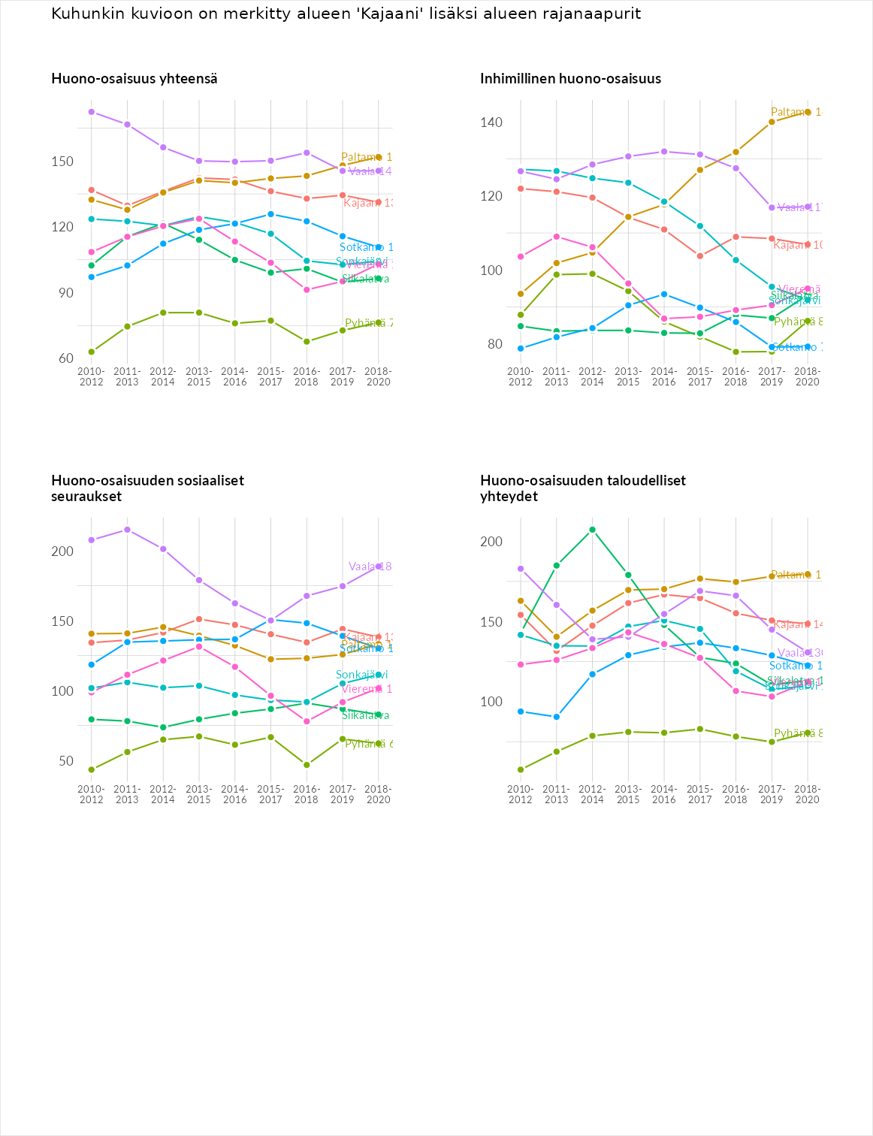

Inhimillinen huono-osaisuus
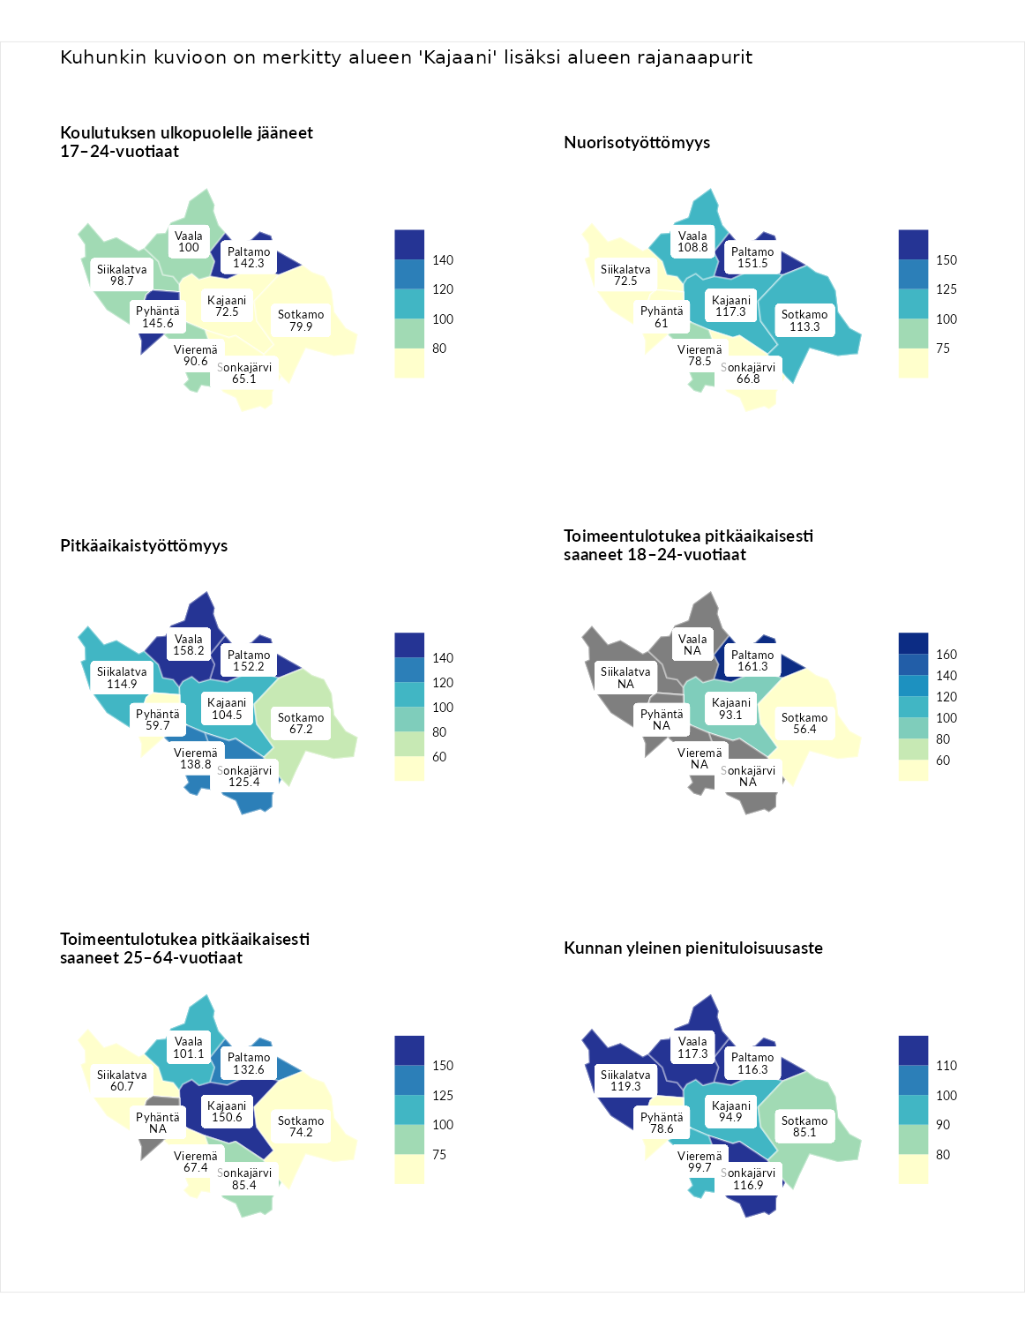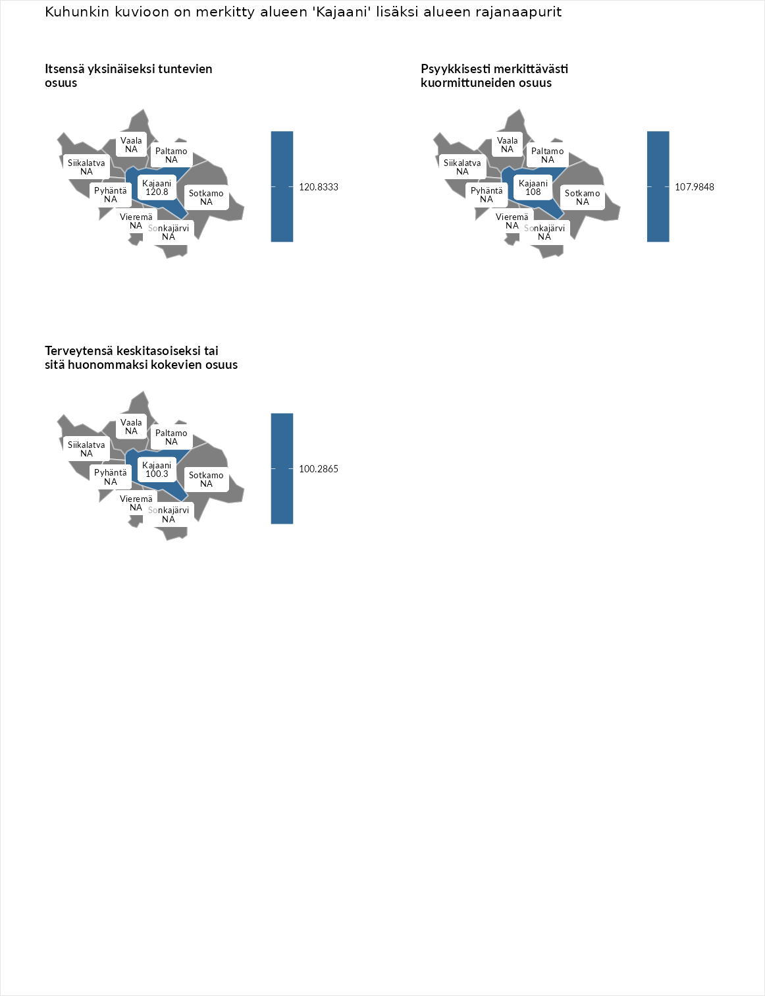

Koulutuksen ulkopuolelle jääneet 17–24-vuotiaat
aluenimi | arvo | asema
Hartola (korkein arvo) | 229.5 | 1
Pyhäntä (naapuri) | 145.6 | 25
Paltamo (naapuri) | 142.3 | 32
Vaala (naapuri) | 100.0 | 141
Siikalatva (naapuri) | 98.7 | 145
Vieremä (naapuri) | 90.6 | 178
Sotkamo (naapuri) | 79.9 | 219
Kajaani (valittu) | 72.5 | 240
Sonkajärvi (naapuri) | 65.1 | 269
Masku (matalin arvo) | 42.3 | 281

Nuorisotyöttömyys
aluenimi | arvo | asema
Kannonkoski (korkein arvo) | 231.0 | 1
Paltamo (naapuri) | 151.5 | 21
Kajaani (valittu) | 117.3 | 81
Sotkamo (naapuri) | 113.3 | 92
Vaala (naapuri) | 108.8 | 110
Vieremä (naapuri) | 78.5 | 222
Siikalatva (naapuri) | 72.5 | 243
Sonkajärvi (naapuri) | 66.8 | 254
Pyhäntä (naapuri) | 61.0 | 262
Luoto (matalin arvo) | 16.3 | 281

Pitkäaikaistyöttömyys
aluenimi | arvo | asema
Ilomantsi (korkein arvo) | 241.8 | 1
Vaala (naapuri) | 158.2 | 34
Paltamo (naapuri) | 152.2 | 42
Vieremä (naapuri) | 138.8 | 67
Sonkajärvi (naapuri) | 125.4 | 91
Siikalatva (naapuri) | 114.9 | 109
Kajaani (valittu) | 104.5 | 135
Sotkamo (naapuri) | 67.2 | 229
Pyhäntä (naapuri) | 59.7 | 251
Paimio (matalin arvo) | 14.9 | 293

Toimeentulotukea pitkäaikaisesti saaneet 18–24-vuotiaat
aluenimi | arvo | asema
Rantasalmi (korkein arvo) | 247.9 | 1
Paltamo (naapuri) | 161.3 | 20
Kajaani (valittu) | 93.1 | 95
Sotkamo (naapuri) | 56.4 | 145
Kalajoki (matalin arvo) | 27.5 | 166

Toimeentulotukea pitkäaikaisesti saaneet 25–64-vuotiaat
aluenimi | arvo | asema
Kotka (korkein arvo) | 328.1 | 1
Kajaani (valittu) | 150.6 | 55
Paltamo (naapuri) | 132.6 | 81
Vaala (naapuri) | 101.1 | 144
Sonkajärvi (naapuri) | 85.4 | 179
Sotkamo (naapuri) | 74.2 | 210
Vieremä (naapuri) | 67.4 | 226
Siikalatva (naapuri) | 60.7 | 240
Närpiö (matalin arvo) | 18.0 | 288

Kunnan yleinen pienituloisuusaste
aluenimi | arvo | asema
Rääkkylä (korkein arvo) | 159.3 | 1
Siikalatva (naapuri) | 119.3 | 56
Vaala (naapuri) | 117.3 | 64
Sonkajärvi (naapuri) | 116.9 | 68
Paltamo (naapuri) | 116.3 | 71
Vieremä (naapuri) | 99.7 | 150
Kajaani (valittu) | 94.9 | 162
Sotkamo (naapuri) | 85.1 | 199
Pyhäntä (naapuri) | 78.6 | 220
Rusko (matalin arvo) | 33.6 | 293

Itsensä yksinäiseksi tuntevien osuus
aluenimi | arvo | asema
Tampere (korkein arvo) | 146.9 | 1
Kajaani (valittu) | 120.8 | 5
Kauniainen (matalin arvo) | 64.6 | 32

Psyykkisesti merkittävästi kuormittuneiden osuus
aluenimi | arvo | asema
Tampere (korkein arvo) | 145.2 | 1
Kajaani (valittu) | 108.0 | 10
Kauniainen (matalin arvo) | 67.7 | 32

Terveytensä keskitasoiseksi tai sitä huonommaksi kokevien osuus
aluenimi | arvo | asema
Savonlinna (korkein arvo) | 124.4 | 1
Kajaani (valittu) | 100.3 | 15
Kauniainen (matalin arvo) | 53.9 | 32
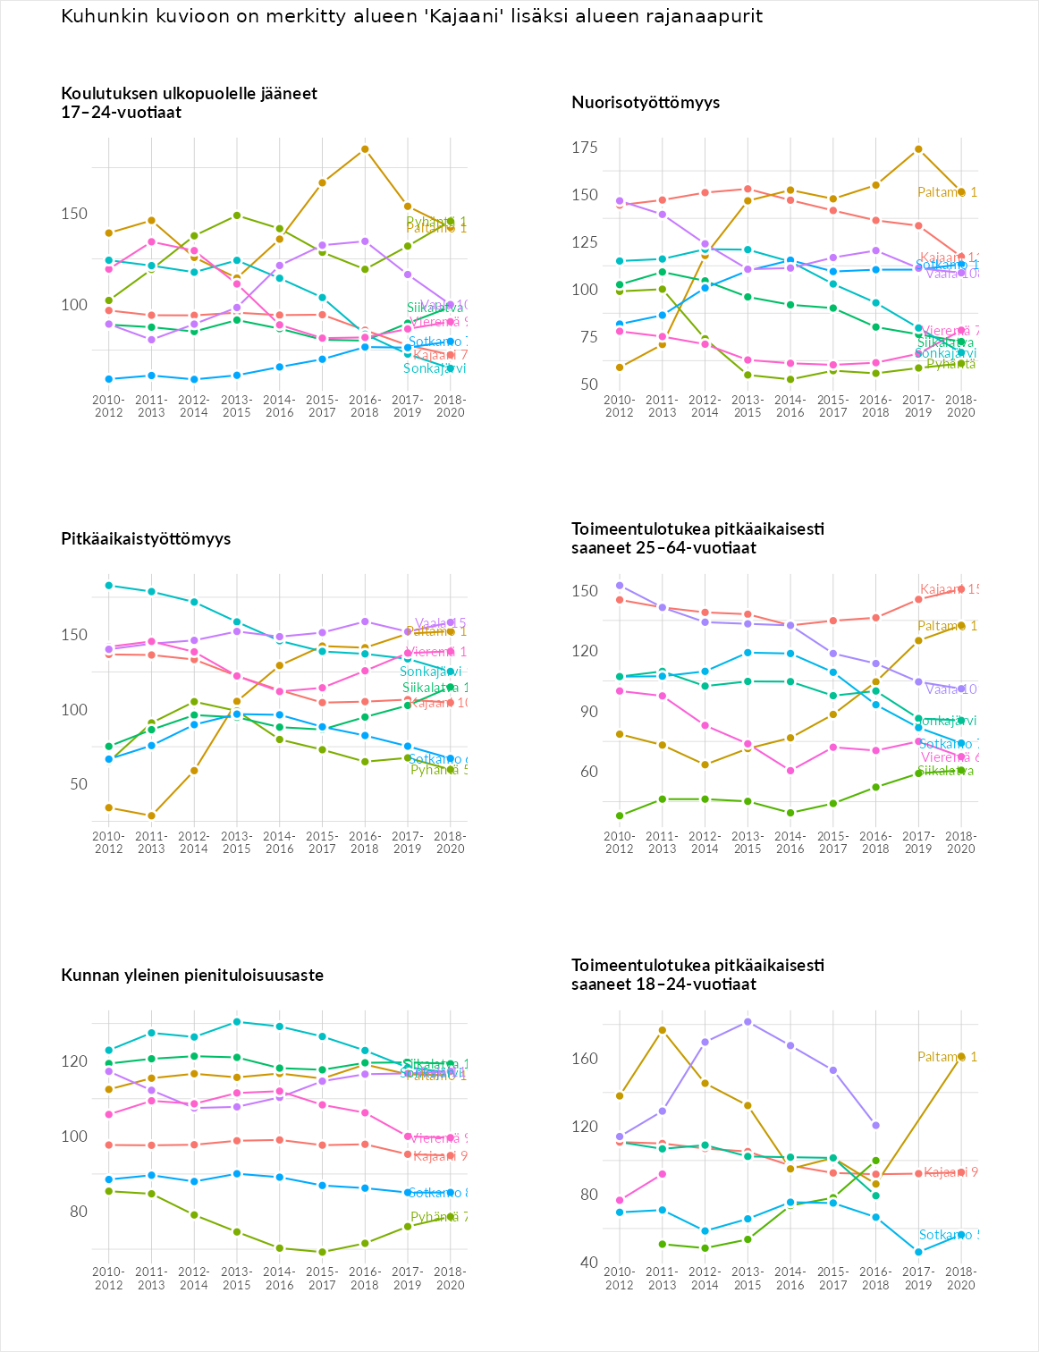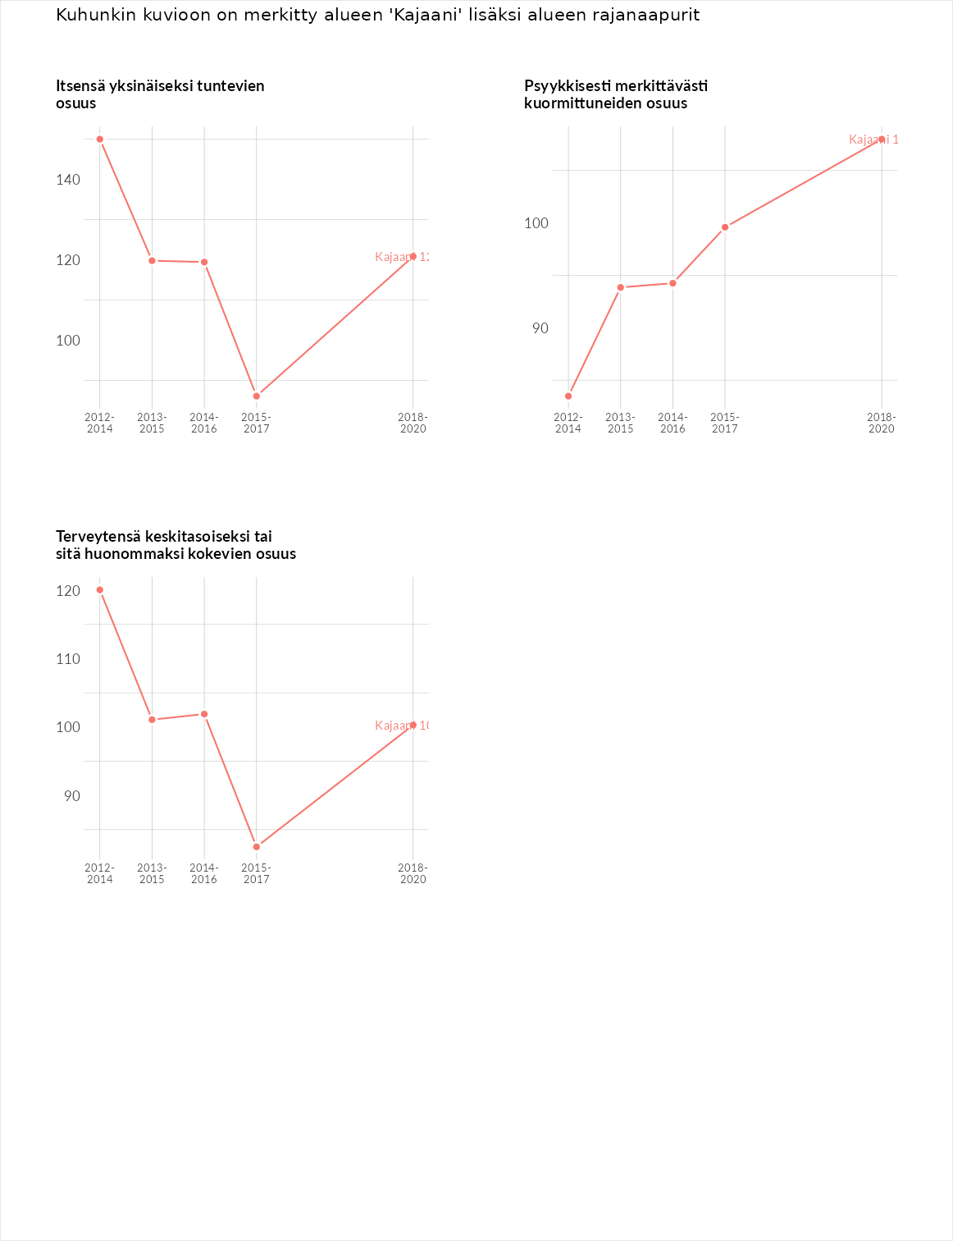

Huono-osaisuuden sosiaaliset seuraukset
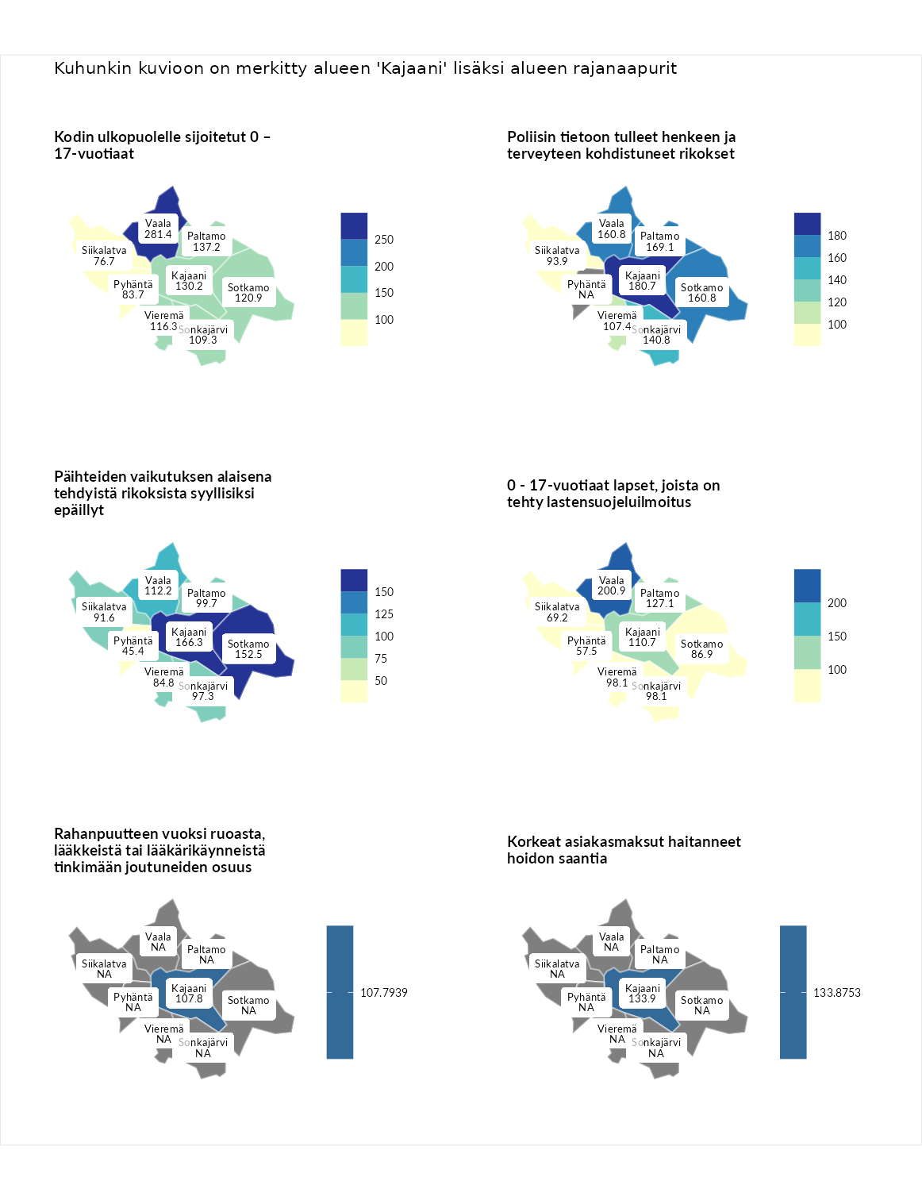

Kodin ulkopuolelle sijoitetut 0 – 17-vuotiaat
aluenimi | arvo | asema
Tuusniemi (korkein arvo) | 411.6 | 1
Vaala (naapuri) | 281.4 | 2
Paltamo (naapuri) | 137.2 | 66
Kajaani (valittu) | 130.2 | 74
Sotkamo (naapuri) | 120.9 | 89
Vieremä (naapuri) | 116.3 | 98
Sonkajärvi (naapuri) | 109.3 | 112
Pyhäntä (naapuri) | 83.7 | 166
Siikalatva (naapuri) | 76.7 | 183
Luoto (matalin arvo) | 23.3 | 253

Poliisin tietoon tulleet henkeen ja terveyteen kohdistuneet rikokset
aluenimi | arvo | asema
Kiuruvesi (korkein arvo) | 211.6 | 1
Kajaani (valittu) | 180.7 | 5
Paltamo (naapuri) | 169.1 | 13
Sotkamo (naapuri) | 160.8 | 18
Vaala (naapuri) | 160.8 | 19
Sonkajärvi (naapuri) | 140.8 | 42
Vieremä (naapuri) | 107.4 | 122
Siikalatva (naapuri) | 93.9 | 162
Kuortane (matalin arvo) | 32.8 | 286

Päihteiden vaikutuksen alaisena tehdyistä rikoksista syyllisiksi epäillyt
aluenimi | arvo | asema
Kemi (korkein arvo) | 317.3 | 1
Kajaani (valittu) | 166.3 | 17
Sotkamo (naapuri) | 152.5 | 28
Vaala (naapuri) | 112.2 | 99
Paltamo (naapuri) | 99.7 | 149
Sonkajärvi (naapuri) | 97.3 | 158
Siikalatva (naapuri) | 91.6 | 171
Vieremä (naapuri) | 84.8 | 185
Pyhäntä (naapuri) | 45.4 | 274
Luoto (matalin arvo) | 19.4 | 293

0 - 17-vuotiaat lapset, joista on tehty lastensuojeluilmoitus
aluenimi | arvo | asema
Tervo (korkein arvo) | 236.0 | 1
Vaala (naapuri) | 200.9 | 3
Paltamo (naapuri) | 127.1 | 54
Kajaani (valittu) | 110.7 | 103
Sonkajärvi (naapuri) | 98.1 | 153
Vieremä (naapuri) | 98.1 | 154
Sotkamo (naapuri) | 86.9 | 208
Siikalatva (naapuri) | 69.2 | 258
Pyhäntä (naapuri) | 57.5 | 275
Maalahti (matalin arvo) | 22.9 | 293

Rahanpuutteen vuoksi ruoasta, lääkkeistä tai lääkärikäynneistä tinkimään joutuneiden osuus
aluenimi | arvo | asema
Rovaniemi (korkein arvo) | 137.4 | 1
Kajaani (valittu) | 107.8 | 9
Kauniainen (matalin arvo) | 62.4 | 32

Korkeat asiakasmaksut haitanneet hoidon saantia
aluenimi | arvo | asema
Kajaani (valittu) | 133.9 | 1
Kajaani (korkein arvo) | 133.9 | 1
Sipoo (matalin arvo) | 71.5 | 31
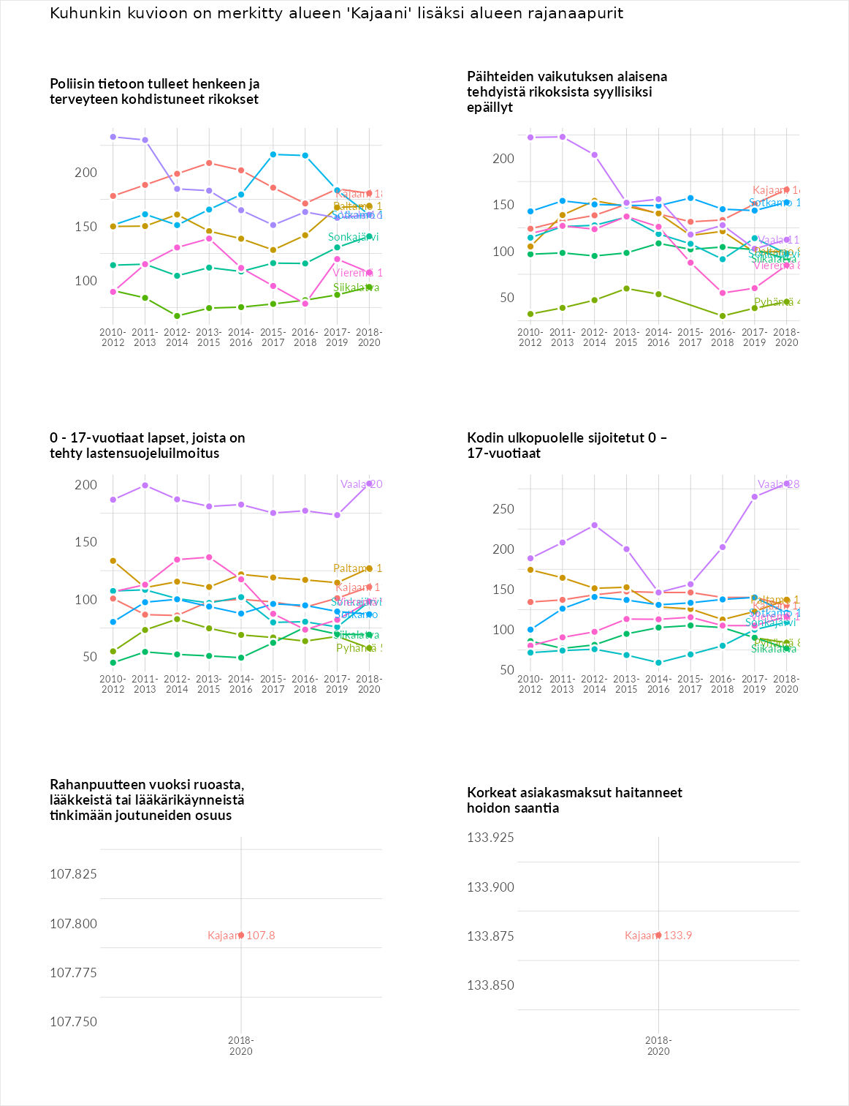

Huono-osaisuuden taloudelliset yhteydet
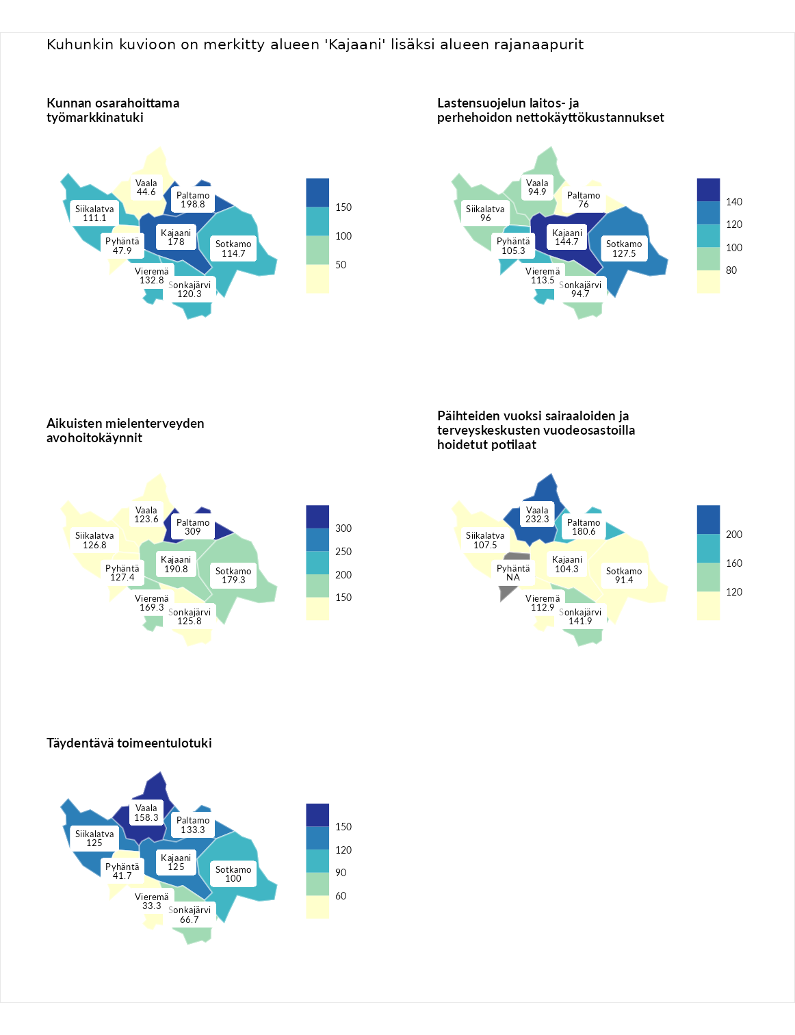

Kunnan osarahoittama työmarkkinatuki
aluenimi | arvo | asema
Lahti (korkein arvo) | 307.1 | 1
Paltamo (naapuri) | 198.8 | 19
Kajaani (valittu) | 178.0 | 33
Vieremä (naapuri) | 132.8 | 85
Sonkajärvi (naapuri) | 120.3 | 105
Sotkamo (naapuri) | 114.7 | 119
Siikalatva (naapuri) | 111.1 | 129
Pyhäntä (naapuri) | 47.9 | 270
Vaala (naapuri) | 44.6 | 274
Luoto (matalin arvo) | 5.7 | 293

Lastensuojelun laitos- ja perhehoidon nettokäyttökustannukset
aluenimi | arvo | asema
Soini (korkein arvo) | 285.3 | 1
Kajaani (valittu) | 144.7 | 47
Sotkamo (naapuri) | 127.5 | 82
Vieremä (naapuri) | 113.5 | 116
Pyhäntä (naapuri) | 105.3 | 135
Siikalatva (naapuri) | 96.0 | 161
Vaala (naapuri) | 94.9 | 163
Sonkajärvi (naapuri) | 94.7 | 165
Paltamo (naapuri) | 76.0 | 196
Isokyrö (matalin arvo) | 0.7 | 288

Aikuisten mielenterveyden avohoitokäynnit
aluenimi | arvo | asema
Haapajärvi (korkein arvo) | 510.9 | 1
Paltamo (naapuri) | 309.0 | 4
Kajaani (valittu) | 190.8 | 19
Sotkamo (naapuri) | 179.3 | 22
Vieremä (naapuri) | 169.3 | 28
Pyhäntä (naapuri) | 127.4 | 89
Siikalatva (naapuri) | 126.8 | 91
Sonkajärvi (naapuri) | 125.8 | 93
Vaala (naapuri) | 123.6 | 96
Lempäälä (matalin arvo) | 14.9 | 293

Päihteiden vuoksi sairaaloiden ja terveyskeskusten vuodeosastoilla hoidetut potilaat
aluenimi | arvo | asema
Vaala (naapuri) | 232.3 | 1
Vaala (korkein arvo) | 232.3 | 1
Paltamo (naapuri) | 180.6 | 16
Sonkajärvi (naapuri) | 141.9 | 49
Vieremä (naapuri) | 112.9 | 103
Siikalatva (naapuri) | 107.5 | 119
Kajaani (valittu) | 104.3 | 127
Sotkamo (naapuri) | 91.4 | 165
Närpiö (matalin arvo) | 16.1 | 276

Täydentävä toimeentulotuki
aluenimi | arvo | asema
Merikarvia (korkein arvo) | 1000.0 | 1
Vaala (naapuri) | 158.3 | 66
Paltamo (naapuri) | 133.3 | 97
Kajaani (valittu) | 125.0 | 108
Siikalatva (naapuri) | 125.0 | 114
Sotkamo (naapuri) | 100.0 | 163
Sonkajärvi (naapuri) | 66.7 | 230
Pyhäntä (naapuri) | 41.7 | 271
Vieremä (naapuri) | 33.3 | 286
Utsjoki (matalin arvo) | 8.3 | 293
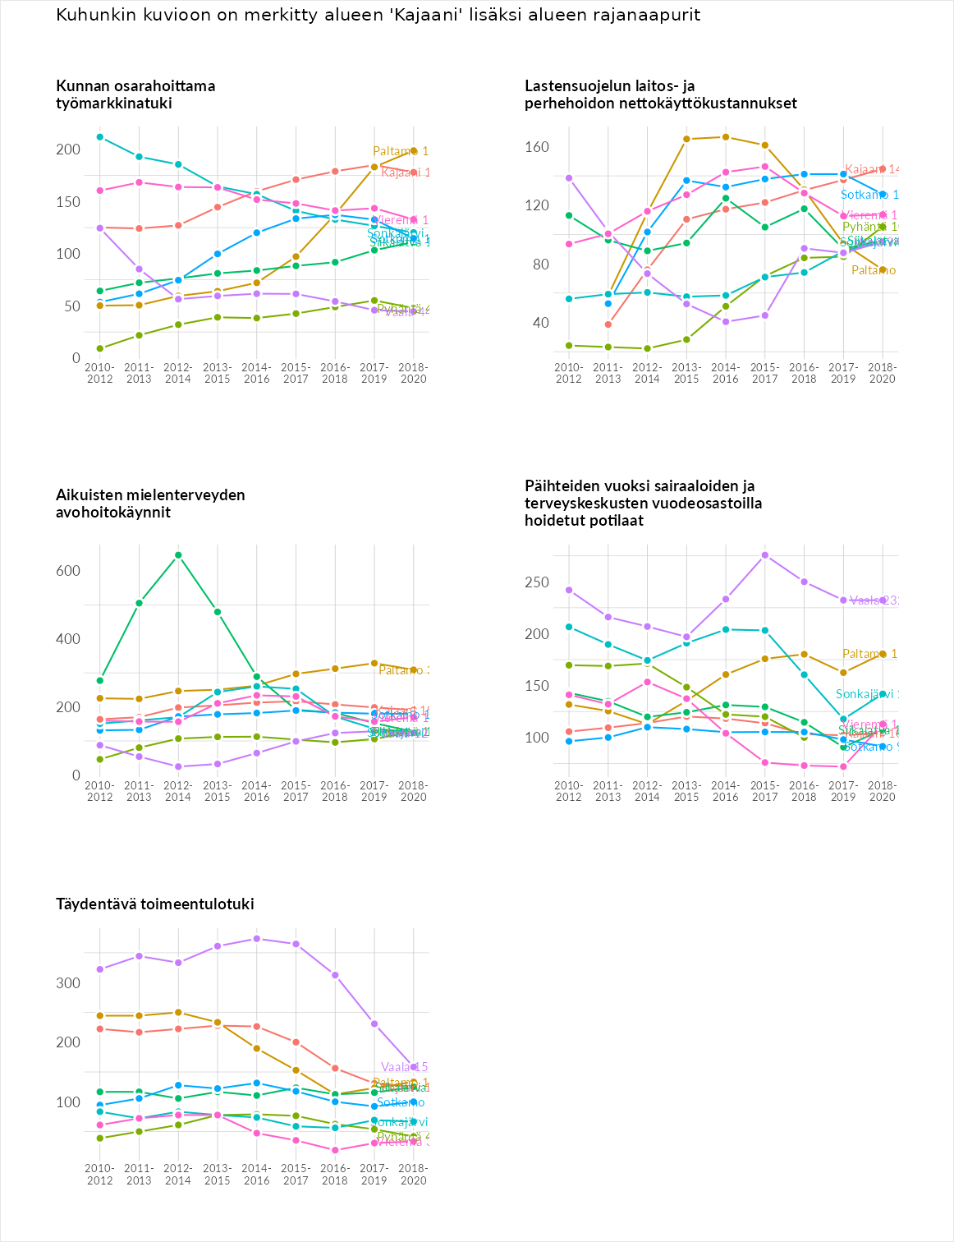

Postinumeroaluekohtaiset tiedot
aluekoodi | aluenimi | Kokonaislukema | Alimpaan tuloluokkaan kuuluvat taloudet | Alimpaan tuloluokkaan kuuluvat täysi-ikäiset | Työttömät | Peruskoulutuksen omaavat
88200 | Otanmäki-Kytökoski | 122.6 | 122.7 | 104.5 | 164.5 | 98.7
87700 | Lohtaja-Kettu | 117.5 | 142.2 | 104.1 | 150.3 | 73.6
87300 | Palokangas | 117.2 | 142.6 | 102.2 | 143.6 | 80.5
87100 | Kajaani Keskus | 114.1 | 147.2 | 103.4 | 120.0 | 85.9
88270 | Vuolijoki Keskus | 97.2 | 94.3 | 81.8 | 99.9 | 112.8
87150 | Purola | 92.9 | 101.8 | 99.4 | 100.4 | 70.1
87400 | Petäisenniska | 85.7 | 89.7 | 81.8 | 95.5 | 75.8
87830 | Nakertaja | 84.9 | 84.0 | 77.1 | 114.1 | 64.3
87930 | Salmijärvi | 84.2 | 56.3 | 59.3 | 100.7 | 120.4
87900 | Karankalahti | 84.0 | 64.0 | 80.0 | 115.0 | 76.9
87500 | Lehtikangas | 82.1 | 86.6 | 77.2 | 102.2 | 62.3
87200 | Teppana | 79.8 | 83.2 | 65.7 | 100.2 | 70.1
87250 | Kättö-Kätönlahti | 78.4 | 85.9 | 68.5 | 89.4 | 69.9
87970 | Jormua | 77.2 | 66.9 | 80.9 | 87.5 | 73.5
87800 | Vuoreslahti | 75.8 | 56.6 | 73.5 | 112.3 | 60.8
87850 | Paltaniemi | 75.1 | 61.7 | 77.5 | 91.3 | 69.7
87910 | Linnantaus | 66.0 | 53.4 | 75.9 | 79.9 | 54.9
87950 | Kuluntalahti | 55.4 | 41.5 | 63.4 | 57.8 | 58.8
